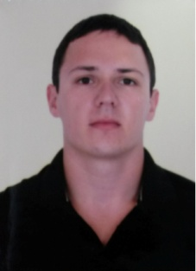

**Lenon de Souza Bortoli**

Cidade: São Jerônimo, Bairro: centro, Rua: Italo Lena, Nª345.

Telefones: (51)9512 5005 – (51)3651 2070 - Recado: (51)3658 1089 Nadir

E-Mail: lenon_bortoli@hotmail.com  
Idade: 24 Anos - Estado Civil: Solteiro

Disponibilidade para viagens

|  |
| --- |
| **Formação Acadêmica** |

* Técnico em Eletromecânica – CNEC Charqueadas – Concluído em 2014.
* Sistema de informação – ULBRA – Incompleto 2012.
* Ensino Médio – IEE São Jerônimo – Concluído 2007.

|  |
| --- |
| **Experiência Profissional** |

* 2013 – 2015 – Operador, Atividades: Inspeções de materiais, manutenções autônomas, operações maquina de industriais, ponte rolante e empilhadeira.
* 2008 - 2013 – Vendedor na Benoit Eletrodomésticos LTDA. Atividades: responsável no atendimento do público, organização de setor, pós venda e envio de produtos para assistência.
* 2008 - 2008 - Balconista durante 10 meses na Agropecuária Dornelles. Atividades: Atendimento ao público, responsável pela compra de produtos, pagamentos de boletos e organização da loja.
* 2006 - 2006 – Estágio extracurricular remunerado, durante 10 meses na Vog LAN-HOUSE. Atividades: Atendimento ao público, manutenção nos computadores e rede.

|  |
| --- |
| **Qualificações e Atividades Complementares** |

* Curso Básico de informática – Concluído (MSD Informática)
* Inglês Básico – Cursando ( wizard )
* Experiência em mecânica de carros e motos.
* Carteira de motorista (AB)
* Curso de empilhadeira
* Curso de ponte rolante